Объекты спорта, в том числе приспособленных для детей-инвалидов
Для обеспечения разнообразной двигательной активности воспитанников, организации коррекционной образовательной деятельности с детьми-инвалидами по физическому развитию, в МБДОУ «Ибрагимовский детский сад «Алёнка» оборудованы и функционируют следующие объекты спорта:
Физкультурный зал.
Функциональное назначение:
- проведение утренней гимнстики, занятий по физическому развитию во всех возрастных группах и индивидуальной работы, спортивных досугов, праздников, развлечений всех возрастных группах; соревнований, в том числе с участием родителей (законных представителей) воспитанников.
Оборудование физкультурного зала включает пианино для проведения утренней гимнастики, спортивный инвентарь для физического развития детей разного возраста (мячи, обручи, флажки, ленты, скакалки, мешочки для метания и др.); гимнастические скамейки, канат, дуги для подлезания и др.

Список спортивного оборудования физкультурного зала
Скамейки | 3 шт
Батут | 1 шт.
Маты | 2шт.
Кубы:
- большие | 2 шт.
- средний | 1шт.
- маленький | 2 шт.
Баскетбольное кольцо | 1шт
Гимнастическе палки | 27 шт.
Мячи резиновые (большие) | 9шт.
Мячи резиновые средние | 9 шт.
Мячи резиновые маленькие | 12 шт.
Мячи мягкие | 20шт.
Бакетбольный мяч | 2шт.
Валейбольный мяч | 2 шт.
Мяч для футбола | 2шт.
Наклонная доска | 2 шт.
обручи | 15 шт.
Воротики для подлезания | 4 шт.
Стоика для подлезания | 2шт.
Стойка для прыжков | 2шт.
Канат | 2шт.
Гимнастическая стенка | 1 шт.
Кегли | 23 шт.
Кубики | 35шт.
Тенесные ракетки | 4 шт.
Скакалки | 15шт.

Нестандартное оборудование:
Тоннель | 1 шт.
веревочки | 10шт.
Мешочки для метания | 20 шт.
ленточки | 25шт.

Технические средства
Пианино | 1 шт.
Музыкальный центр | 1 шт.
Аудизаписи | Имеются (обновляются)

Наглядно образный материал
Игровые атрибуты для подвижных игр
Картотека подвижных игр.
Картотека дыхательной гимнастики
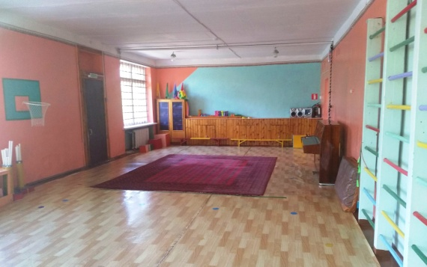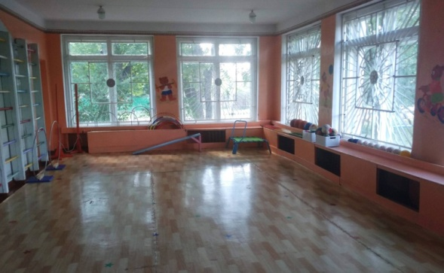

Спортивная площадка.
На территории Учреждения располагается спортивная площадка, способствующая полноценному физическому развитию, укреплению здоровья ребенка и содействию всестороннего развитию его личности. Спортивная площадка необходима для проведения занятий по физическому развитию на открытом воздухе с детьми 5-7 лет, проведения утренней гимнастики, спортивных праздников и развлечений на открытом воздухе, проведения соревнований, в том числе с участием родителей воспитанников, освоения элементов спортивных игр.
Имеется разметка для проведения оздоровительного бега. Оборудование спортивной площадки включает гимнастические стенки, прыжковую яму, дуги для подлезания, кольца для баскетбола,оборудование для формирования равновесия.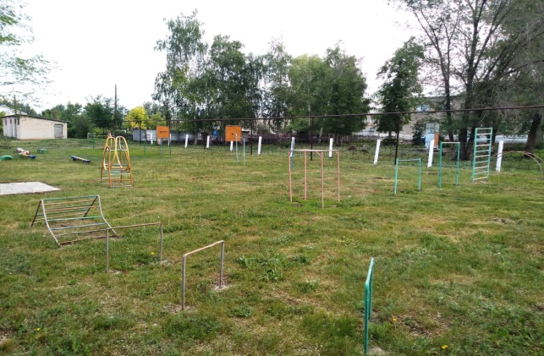 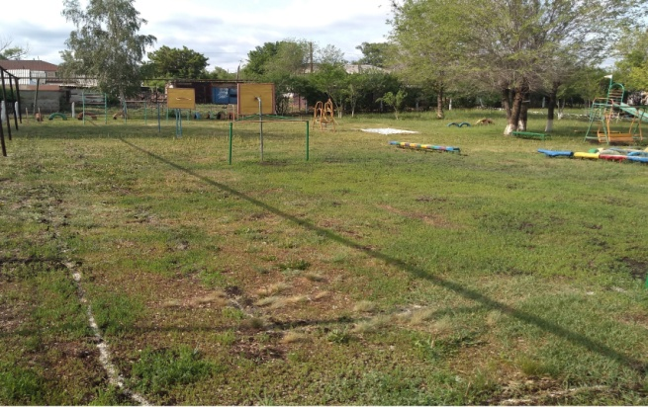
В групповых комнатах оборудованы центры физкультуры и здоровья для проведения оздоровительной профилактической работы с детьми в группе, в том числе с детьми - инвалидами; развитие двигательной активности и физических качеств детей, расширение индивидуального двигательного опыта в самостоятельной деятельности, формирование у детей, в том числе детей – инвалидов осознанного отношения к своему здоровью и здоровью окружающих.
